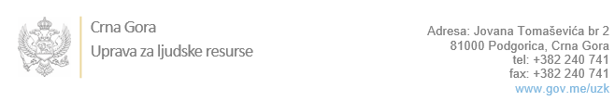

Br: 02-100/23-883/8 10. februar 2023. godine

U skladu sa članom 47 Zakona o državnim službenicima i namještenicima ("Službeni list CG", br. 2/18, 34/19, 08/21 i 37/22), a na osnovu Izvještaja o provjeri kandidata broj: 02-100/23-883/7 od 10.02.2023. godine, Uprava za ljudske resurse utvrdila je

**LISTU ZA IZBOR KANDIDATA**

Po internom oglasu br. 02-100/22-3594/2, objavljenom 16.12.2022. godine, za potrebe **Generalnog sekretarijata Vlade Crne Gore**, za radna mjesta:

**1. Samostalni/a savjetnik/ica I - Kabinet ministra bez portfelja II** - Izvršilaca: 2, na neodređeno vrijeme, - VII1 nivo kvalifikacije obrazovanja, Fakultet iz oblasti društvenih nauka:

**- Kandidati koji su ispunili uslove oglasa za navedeno radno mjesto, nijesu se odazvali postupku provjere znanja, sposobnosti, kompetencija i vještina.**

**2. Samostalni/a savjetnik/ica I - Služba za finansijske poslove,**  - Izvršilaca: 1, na neodređeno vrijeme - VII1 nivo kvalifikacije obrazovanja, Fakultet iz oblasti društvenih nauka – ekonomija:

**- Nema prijavljenih kandidata.**

**3. Samostalni/a referent/kinja - tehnički/a sekretar/ica - Kabinet ministra bez portfelja II,**  - Izvršilaca: 1, na neodređeno vrijeme - IV1 nivo kvalifikacije obrazovanja:

**RADMILA ROLOVIĆ - ostvareni broj bodova 19.42**

Odluka o izboru kandidata donosi se u skladu sa članom 48 Zakona o državnim službenicima i namještenicima ("Službeni list CG", br. 2/18, 34/19, 08/21 i 37/22), i dostavlja Upravi za ljudske resurse najkasnije u roku od deset dana od dana prijema liste za izbor kandidata.

**Agron M. Camaj**

**DIREKTOR**

Dostavljeno:

- Generalnom sekretarijatu Vlade Crne Gore

- a/a